**ENTREGA : SÁBADO 3 DE NOVIEMBRE!**

**LINK DEL INFORME EN LATEX:** <https://www.overleaf.com/project/5d9cb91c0bf0310001b1c3ba>

**ASI SE COMPILA PYTHON EN TERMINAL:**

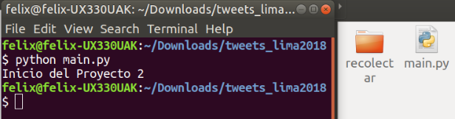

**LINK DEL REPOSITORIO EN GITHUB:**  <https://github.com/FJ98/bd2-proyecto2>